SG Baienfurt-Tennis 1976 e.V.

Am letzten Wochenende fanden die diesjährigen Vereinsmeisterschaften der Senioren statt.
Im Spiel um den dritten Platz konnte Michael Buchter, erst im dritten Satz nach hartem Kampf (6:0/4:6/10:2), gegen den um 20 Jahre älteren Roland Kugel gewinnen.

Im spannenden Endspiel hatte Bernd Stärk gegen Rainer von Bank das bessere Ende für sich und gewann in zwei Sätzen (6:3/6:2).
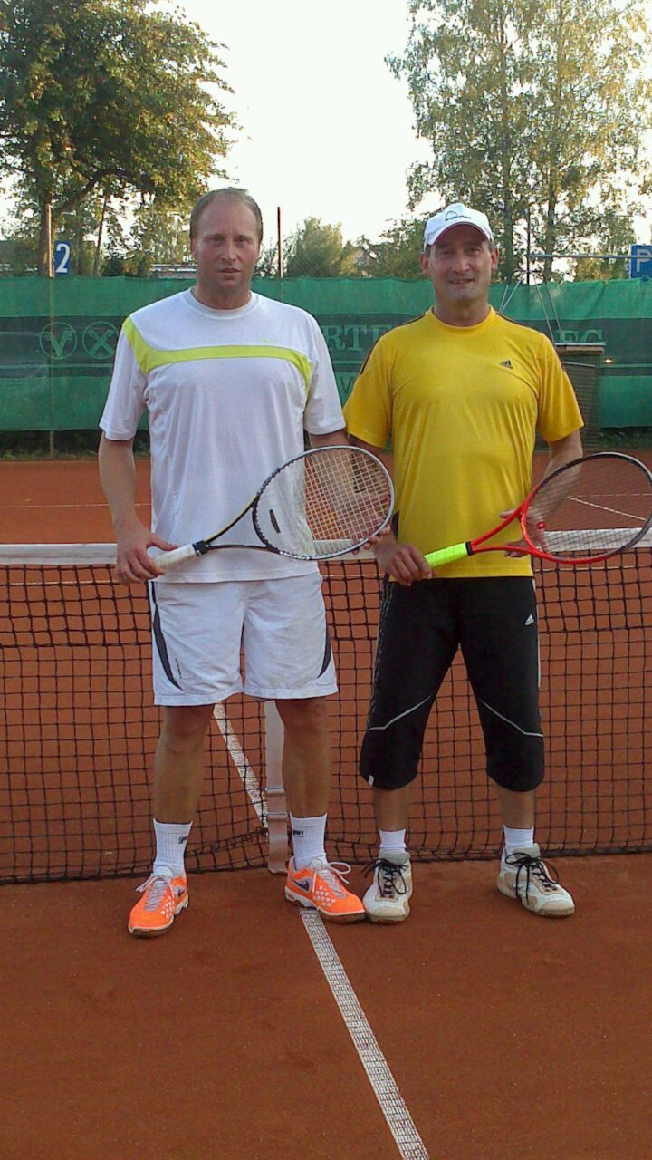
Bernd Stärk (l) und Rainer von Bank (r)

Wir gratulieren dem Sieger und bedanken uns bei allen Teilnehmern für die fairen Spiele.

Am folgenden Wochenende finden unsere Vereinsmeisterschaften im Doppel statt, zu denen auch Nichtmitglieder als Zuschauer herzlich willkommen sind.

